BỘ GIÁO DỤC VÀ ĐÀO TẠO
TRƯỜNG ĐẠI HỌC DUY TÂN


Tên đề tài:
XÂY DỰNG WEBSITE KINH DOANH THIẾT BỊ ĐIỆN TỬ TÍCH HỢP AI CHATBOX VÀ THANH TOÁN ONLINE

TÀI LIỆU DATABASE

GVHD: Trần Nhật Vinh
SVTH:
Đỗ Công Chính 27211237686
Lê Anh Tuấn 27211202269
Võ Tuấn Kiệt 27211201773
Nguyễn Huyền Trang 27201224610
Nguyễn Quốc Kiệt 27211228983

Đà Nẵng, tháng 09 năm 2024
THÔNG TIN DỰ ÁN
Dự án viết tắt
Tên dự án | Xây dựng website kinh doanh thiết bị điện tử tích hợp AI Chatbot và thanh toán online
Ngày bắt đầu | 29/03/2025 | Ngày kết thúc |  | 10/5/2025
Nơi thực hiện | Khoa Công nghệ thông tin – Đại học Duy Tân
Giảng viên hướng dẫn | ThS. Trần Nhật Vinh  Email: trannhatvinh@dtu.edu.vn  Phone: 0918577644
Chủ sở hữu | Nguyễn Huyền Trang  Email: : huyetrang150503@gmail.com  Tel: 0387631729
Quản lý dự án | Đỗ Công Chính |  | congchinh.90814@gmail.com | 0935005033
Thành viên trong đội | Lê Anh Tuấn |  | ltuan612003@gmail.com | 0869256153
 | Võ Tuấn Kiệt |  | kiet24102003@gmai.com | 0905033108
 | Nguyễn Quốc Kiệt |  | nqkiet7603@gmail.com | 0833465336
 | Nguyễn Huyền Trang |  | huyetrang150503@gmail.com | 0387631729

THÔNG TIN TÀI LIỆU
Tên dự án | Xây dựng hệ thống quản lý và kiểm duyệt văn bản tích hợp chữ ký số với thuật toán RSA
Tiêu đề tài liệu | Plan document
Người thực hiện | Đỗ Công Chính

LỊCH SỬ CHỈNH SỬA TÀI LIỆU
Phiên bản | Người chỉnh sửa | Ngày | Ghi chú
1.0 | Đỗ Công Chính | 29/03/2025 | Tạo tài liệu
1.1 | Đỗ Công Chính | 03/04/2025 | Chỉnh sửa tài liệu

PHÊ DUYỆT TÀI LIỆU
Người hướng dẫn | Trần Nhật Vinh | Chữ ký
 |  | Ngày | …./…./2025
Chủ sở hữu | Nguyễn Huyền Trang | Chữ ký
 |  | Ngày | …./…./2025
Quản lý dự án | Đỗ Công Chính | Chữ ký
 |  | Ngày | …./…./2025
Thành viên | Nguyễn Quốc Kiệt | Chữ ký
 |  | Ngày | …./…./2025
 | Lê Anh Tuấn | Chữ ký
 |  | Ngày | …./…./2025
 | Võ Tuấn Kiệt | Chữ ký
 |  | Ngày | …./…./2025
 | Nguyễn Huyền Trang | Chữ ký
 |  | Ngày | …./…./2025

MỤC LỤC
1. LỰA CHỌN CƠ SỞ DỮ LIỆU 5
2. THIẾT KẾ CƠ SỞ DỮ LIỆU 5
2.1. Lược đồ cơ sở dữ liệu 5
2.2. Thiết kế kiến trúc bảng 6
2.3. Sơ đồ thực tế liên kết 11

LỰA CHỌN CƠ SỞ DỮ LIỆU
- Hệ thống của chúng tôi sử dụng Hệ quản trị cơ sở dữ liệu MySQL.
- MySQL là một hệ thống quản trị cơ sở dữ liệu mã nguồn mở (RDBMS), nó nằm trong số những hệ thống quản trị cơ sở dữ liệu phổ biến bậc nhất thế giới, được rất nhiều nhà phát triển ưa chuộng.
- MySQL có những đặc điểm nổi bật như sau:
- Nó là một hệ thống quản trị cơ sở dữ liệu có tốc độ cao, bảo mật, ổn định, dễ sử dụng.
- Được phát hành lần đầu tiên vào năm 1995, tính đến nay thì đã có một lượng người dùng khổng lồ cùng với các diễn đàn hỏi đáp, sẵn sàng trợ giúp bạn khi gặp phải bất kỳ khó khăn nào.
- MySQL là miễn phí, chúng ta có thể tải trực tiếp tại trang chủ: https://www.mysql.com
- Bởi vì tốc độ cao cùng tính bảo mật, MySQL có thể được xem là sự lựa chọn hàng đầu trong việc phát triển các ứng dụng có truy cập cơ sở dữ liệu trên internet, nó đặc biệt phù hợp làm nơi lưu trữ dữ liệu cho các trang web được viết bằng ngôn ngữ Java, PHP, Perl, NodeJS v.v...
- Ứng dụng của chúng tôi được thiết kế và xây dựng trên cơ sở dữ liệu MySQL.

THIẾT KẾ CƠ SỞ DỮ LIỆU

Lược đồ cơ sở dữ liệu
Danh sách bảng và các trường dữ liệu trong cơ sở dữ liệu

1. chi_tiet_hoa_don (MaHD, MaSP, TenKH, GiaGoc, TyLeKM, SoLuongMua)
- Dùng để lưu thông tin chi tiết của từng sản phẩm trong mỗi hóa đơn.

2. ct_khuyen_mai (MaKM, MaSP, TyLeKM, GhiChu, SoLuong)
- Dùng để lưu thông tin chi tiết về các chương trình khuyến mãi áp dụng cho sản phẩm.

3. danhgia (MaDG, MaSP, TenDangNhap, SoSao, NoiDung, NgayDG, TrangThai)
- Dùng để lưu đánh giá của người dùng về sản phẩm.

4. danh_muc (MaDM, TenDM, TrangThai, MaThue)
- Dùng để lưu thông tin danh mục sản phẩm.

5. hoa_don (MaHD, TenDangNhap, NgayHD, SDT, DiaChi, HoTenNN, GhiChu, TrangThai)
- Dùng để lưu thông tin hóa đơn của khách hàng.

6. khuyen_mai (MaKM, TenKM, NgayBD, NgayKT, TrangThai)
- Dùng để lưu thông tin chương trình khuyến mãi.

7. loai_tk (MaLoai, TenLoai, MoTa)
- Dùng để lưu thông tin về các loại tài khoản trong hệ thống.

8. nhap_xuat (MaNhapXuat, MaSP, SoLuong, NgayNhap, LoaiNX)
- Dùng để lưu thông tin nhập xuất hàng hóa trong kho.

9. san_pham (MaSP, TenSP, MaDM, GiaBan, MoTa, TrangThai)
- Dùng để lưu thông tin sản phẩm trong hệ thống.

10. tai_khoan (TenDangNhap, MatKhau, HoTen, Email, SDT, DiaChi, MaLoai, TrangThai)
- Dùng để lưu thông tin người dùng trong hệ thống.

11. thue (MaThue, TenThue, TyLe, MoTa, TrangThai)
- Dùng để lưu thông tin về các loại thuế áp dụng trong hệ thống.

Thiết kế kiến trúc bảng
- Table chi_tiet_hoa_don: Dùng để chứa thông tin chi tiết về người dùng trong hệ thống
Field | Type | Null | Key | Default | Extra
MaHD | Int (11) | Yes
MaSp | Int (11) | Yes
TenKH | Varchar (50) | Yes |  | Null
GiaGoc | double | Yes |  | Null
TyleKM | double | Yes |  | Null
SoLuongMua | Int (11) | Yes |  | Null

- Table ct_khuyen_mai: Dùng để chứa thông tin chi tiết về người dùng trong hệ thống
Field | Type | Null | Key | Default | Extra
MaKM | Int (11) | Yes
MaSP | Int (11) | Yes |  | NULL
TyleKM | Double | Yes |  | NULL
GhiChu | Int (11) | Yes |  | NULL
SoLuong | Int(11) | Yes |  | NULL

- Table danhgia: Dùng để chứa thông tin về các chuyên ngành
Field | Type | Null | Key | Default | Extra
MaDG | Int (11) | Yes
MaSP | Int (11) | Yes
TenDangNhap | Varchar (50) | Yes |  | NULL
SoSao | Int (11) | Yes |  | NULL
NoiDung | Varchar (50) | Yes |  | NULL
NgayDG | date | Yes |  | NULL
TrangThai | Bit(1) | Yes |  | NULL

- Table danh_muc: Dùng dể chứa thông tin về các đơn vị tổ chức trong hệ thống
Field | Type | Null | Key | Default | Extra
MaDM | Int (11) | Yes |  | NULL
TenDM | Varchar (50) | Yes |  | NULL
TrangThai | Bit(1) | Yes |  | NULL
MaThue | Int (11) | Yes |  | NULL

- Table hoa_don: Dùng để chứa thông tin về các khối
Field | Type | Null | Key | Default | Extra
MaHD | Int (11) | Yes
TenDangNhap | Varchar (50) | Yes |  | NULL
NgayHD | date | Yes |  | NULL
SDT | Varchar (10) | Yes |  | NULL
DiaChi | Varchar (1000) | Yes |  | NULL
HoTenNN | Varchar (1000) | Yes |  | NULL
GhiChu | Varchar (100) | Yes |  | NULL
TrangThai | Int(4) | Yes |  | NULL

- Table khuyen_mai: Dùng để chứa thông tin về các loại văn bản khác nhau được sử dụng trong hệ thống
Field | Type | Null | Key | Default | Extra
MaKM | Int (11) | Yes
TenKM | Varchar (50) | Yes |  | NULL
TuNgay | date | Yes |  | NULL
DenNgay | date | Yes |  | NULL
TrangThai | Int (11) | Yes |  | NULL

- Table nhap_xuat: Dùng để chứa thông tin về các ngành
Field | Type | Null | Key | Default | Extra
MaNhapXuat | Int (11) | Yes
MaSP | Int (11) | Yes
GiaNhap | double | Yes |  | NULL
GiaXuat | double | Yes |  | NULL
NgayApDung | date | Yes |  | NULL
SoLuong | Int (11) | Yes |  | NULL

- Table san_pham:
Field | Type | Null | Key | Default | Extra
MaSP | Int (11) | Yes
TenSP | Varchar(50) | Yes |  | Null
DonGia | double | Yes |  | Null
HinhAnh | Varchar(50) | Yes |  | Null
MaDM | Int (11) | Yes |  | Null
TrangThai | Bit(1) | Yes |  | Null
MoTa | Varchar(200) | Yes |  | Null

- Table tai_khoan: Dùng để chứa thông tin về các văn bản đến
Field | Type | Null | Key | Default | Extra
TenDangNhap | Varchar (50) | Yes
MatKhau | Varchar (50) | Yes |  | Null
HoTen | Varchar (50) | Yes |  | Null
GioiTinh | Bit(1) | Yes |  | Null
SDT | Varchar (10) | Yes |  | Null
Email | Varchar (50) | Yes |  | Null
DiaChi | Varchar (100) | Yes |  | Null
MaLoai | Int(11) | Yes |  | Null
TrangThai | Bit(1) | Yes |  | Null

- Table thue: Dùng để chứa các mẫu văn bản được sử dụng trong hệ thống
Field | Type | Null | Key | Default | Extra
MaThue | Int (11) | Yes | PK
TenThue | Varchar (50) | Yes |  | Null
TyLeThue | double | Yes | FK | Null

Sơ đồ thực tế liên kết
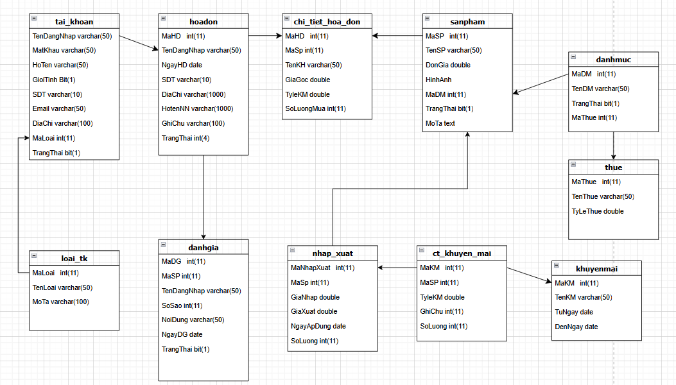

Hình 1: Sơ đồ thực thể liên kết

